Муниципальное бюджетное общеобразовательное учреждение
Основная общеобразовательная школа № 19

Урок окружающего мира
во 2 классе
(УМК «Школа 2100»)

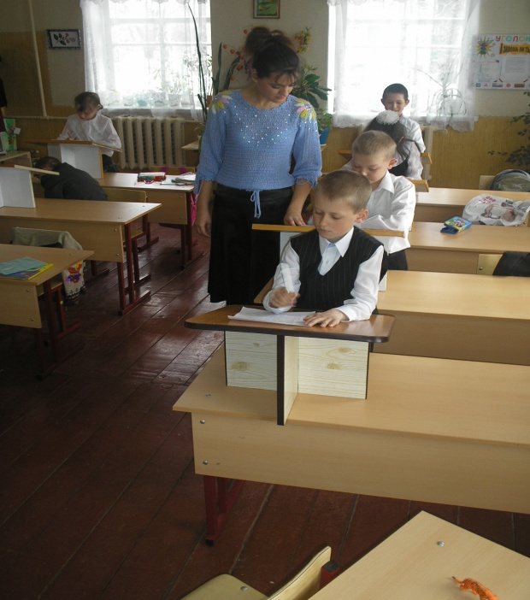

учитель начальных классов
Бабаджанян Марина Геннадьевна

2013г.
Тема : « КТО ТАКИЕ ЗВЕРИ?»
Тип урока: урок исследовательской деятельности.
Задачи урока:
Образовательные:
- познакомить с разнообразием зверей, их внешним строением
-раскрыть связь между строением животного и его образом жизни;
-учить определять принадлежность животного к группе зверей;
Развивающие
-развивать умение мыслить, рассуждать, делать выводы ;
- развивать умение работать с различными источниками информации; развивать личностные качества (мышление, внимание, общение, эмоционально-чувственное восприятие);
Воспитательные:
-повышать мотивацию к учебно-познавательной деятельности, побуждать к установлению конструктивных межличностных отношений;
-воспитывать бережное отношение к природе и всему живому на Земле;
-воспитывать любознательность, интерес к поисковой работе, стремление самостоятельно находить истину, интерес к учёбе

Планируемые результаты урока
( УНИВЕРСАЛЬНЫЕ УЧЕБНЫЕ ДЕЙСТВИЯ-УУД):
ЛИЧНОСТНЫЕ:
-бережное отношение к природе
-защита и помощь животным
МЕТАПРЕДМЕТНЫЕ:
ПОЗНАВАТЕЛЬНЫЕ:
-делит зверей на группы
-находит общие признаки
-собирает разрезанную картинку животного
РЕГУЛЯТИВНЫЕ:
-планирует работу в группе
-контролирует затраченное время на задание
-оценивает свою работу на уроке
КОММУНИКАТИВНЫЕ:
-сотрудничает в группе
-учитывает чужую позицию
-правильно формулирует ответы на вопросы
ПРЕДМЕТНЫЕ:
-умеет работать с литературой(словари, хрестоматия, учебник)
-умеет мыслить , рассуждать, делать выводы

Оборудование. Презентация к уроку. Рисунки зверей. Разрезанная на части картинка жирафа. Конверты для работы в группах.

Ход урока:
- Организационный момент. Вход в урок.
- Актуализация знаний.
-Мы начнём сегодняшний урок -исследование с ребуса:
ДВЕРИ
З
-Да, тема нашего урока: " Кто такие звери?"
Слайд № 1.
3. Создание проблемной ситуации.
- Кто такие звери?
Слайд № 2.
- Рассмотрите фото животных.
- Кого вы здесь видите? (петух ,собака , жираф , медведь ,лев , уж ,белка , соболь , божья коровка )
-Распределите этих животных на две группы.( На партах лежат листики с названиями животных) Объясните свой выбор.
(Страус, лось, медведь ,попугай ,петух ,кошка , собака ,лиса ,индюк, воробей ,корова, утка ,ворона-группы :звери и птицы)
К какой группе относится божья коровка? К какой группе относится петух?
( петух — птица, тело покрыто перьями; божья коровка — насекомое, у него 6 ног)
-Хитрый вопрос:
Слайд №3
-Кто же зверь -мышь или крокодил?
4 . Исследование.
-Для того чтобы правильно ответить на этот вопрос, нужно знать, кто такие звери. А для этого надо изучить строение тела зверей и установить их главный признак.
- Я решила познакомить вас с некоторыми животными, которые относятся к группе зверей. Если отгадаете загадки, то вы узнаете что за звери.
Он ходит голову задрав,
Не потому, что важный граф,
Не потому, что гордый нрав,
А потому, что он……..(жираф)
Слайд № 4.
Посреди двора стоит копна:
Спереди – вилы, сзади – метла. (корова)
Слайд № 5.
Мордочка усатая,
Шубка полосатая,
Часто умывается,
Но с водой не знается. (кошка)
Слайд № 6.
-Что общего у всех этих зверей?(части тела и...шерсть)
5. Поиск информации. Деловая игра. Работа в группах.
-Ещё задание . У вас на парте конверты ( КОНВЕРТ № 1) с разрезанной картинкой.
-Соберите картинку. Кто получился?
-Какие части тела вы выделите у жирафа? ( голова, шея, туловище, ноги, хвост.)
-Чем покрыто тело?
Их тело покрыто шерстью . Это тот признак, который является общим для всех зверей. Слайд № 7.
Слайд № 8.
-Как же узнать зверя? Крокодил — это зверь? ( Нет)
-А мышь — зверь? Почему? (Её тело покрыто шерстью.)
- Вот видите, не все звери большие и зубастые!»
6 .Работа в парах. Обмен информацией.
-У вас на партах карточки. Давайте поработаем в парах .(КОНВЕРТ № 2)
- Распределите зверей на группы по питанию, воспользовавшись ИЛЛЮСТРИРОВАННЫМ СЛОВАРИКОМ в хрестоматии:
кенгуру, лиса ,волк , белка ,зебра ,зебу, ёж
РАСТИТЕЛЬНОЯДНЫЕ | олень, зебра, зебу
ХИЩНИКИ | лиса , волк
ВСЕЯДНЫЕ | белка
- Назовите зверей.
7.ВЫСТАВКА РАБОТ .
-Вы рисовали дома на выбор зверей: свинья, собака ,лошадь ,овца , коза ,верблюд.
-Какие это животные? ( дикие и домашние)
-А чем питаются детёныши этих зверей? (молоком)
-Как называются такие звери? (млекопитающие)
8. Знакомство с млекопитающими.
-Отгадайте загадку:
*** Трав копытами касаясь,
Ходит по лесу красавец,
Ходит смело и легко,
Рога раскинув широко. (лось) Слайд № 9.
-Послушаем рассказ об этом звере.
Рассказ о лосе:
1.-Лось очень крупное животное. Самца легко узнать по огромным ветвистым рогам. У самок нет рогов.
2.- Лоси любят полакомиться молодыми ветками, щиплют траву, а также едят грибы, ягоды. Лоси много времени проводят у водоемов. Они отлично плавают.
Следующая загадка:
***Летом ходит без дороги
Возле сосен и берёз,
А зимой он спит в берлоге,
От мороза прячет нос. (медведь) Слайд № 10.
Рассказ ученика:
1.- Медведи – отличные охотники, но так же любят ягоды, грибы, орехи, жуков, лягушек и рыбу.
Медведь большой любитель мёда, даже укусов пчел не боится.
2.-Осенью зверь ищет себе берлогу, чтобы проспать до весны. Уж очень большой зверь, зимой ему трудно прокормиться и трудно двигаться по глубокому снегу.

-Угадайте, кто это?
***А кто летом серый, зимой белый? (заяц) Слайд № 11.
Рассказ ученика:
1.-Два раза в год меняет свою шубку заяц. Плохо пришлось бы зайцу зимой , если бы он стался серым, как летом. Но осенью заяц линяет и вместо серой шубки вырастает снежно- белая.
2.- Словно надел зайчик шапку-невидимку, только кончики ушей черные и нос. Так заяц сливается с белым снегом и скрывается от врага
Последняя загадка:
***Зверька узнаем мы с тобой
По двум таким приметам:
Он в шубе серенькой зимой,
А в рыжей шубке – летом. (белка) Слайд № 12.
Рассказ ученика:
1.Зверьки эти зимой и летом живут в лесах, где есть для них корм: шишки, желуди, орехи, ягоды; поедают они и насекомых. Летом они запасают на зиму корм, сушат грибы, выбирают спелые орехи.
2. Летом белки носят легкую рыжую шубку, осенью шубка становиться серой, густой и теплой.
9.Физкультминутка " Весёлая зарядка со зверюшками". Слайд № 13.
МОЛОДЦЫ! Слайд № 14 .
7. Сообщение детей по хрестоматии.
-А вы знаете , что любит медведь больше всего? Прочитайте об этом рассказ А. Дитриха
" Какая пища медведю по вкусу? " в хрестоматии.
10.Экологическая минутка.
-Многие звери стали редкими. Они занесены в Красную книгу. Знаете ли Вы, ребята, почему она так называется?
Красная книга, красная
Значит природа в опасности! Слайд №15

-Человек услышал мольбу природы о помощи и создал Красную книгу для охраны этих животных. Перед вами Красная книга России. Туда занесены и редкие звери . Чтобы больше узнать о редких зверях Тульской области вы можете воспользоваться книгами, энциклопедиями, интернетом.
Слайд № 16-22.
-Ребята, мы не можем охранять всю природу сразу, но мы можем бережно относиться ко всему живому. Делать всё, чтобы оберегать и спасать, защищать нашу природу.
- Послушайте стихотворение. Слайд № 23
Нор звериных, птичьего гнезда
Разорять не будем никогда!
Пусть птенцам и маленьким зверятам
Хорошо живётся с нами рядом!
-Если мы будем по настоящему заботиться о природе, мы станем добрее!
10. Итог урока :
1.-С какими зверями мы познакомились?
- Чем отличаются звери от остальных животных?
-Звери – это животные, тело которых покрыто шерстью.
11. Рефлексия.
– У вас на парте картинка со зверем . Возьмите картинку со зверем и выберите или левая часть доски, если вам понравился урок и все понятно, или правая, если вам урок не понравился или что-то непонятно. Подойдите к доске и закрепите картинку со зверем на доске .
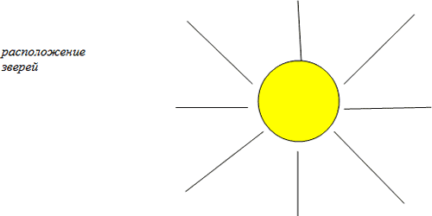
– У нас получился замечательный питомник. И я думаю, что вы удивлены разнообразием мира зверей и понимаете, что их необходимо беречь, многих видов зверей очень мало на планете. А наше солнышко будет освещать и согревать наш питомник.
– Спасибо за урок! Слайд № 24

